Ellenőrző kérdések
A mérés elején öt kérdésre kell választ adni. Egy hibás válasz a mérésre adott osztályzatot egy jeggyel rontja. Kettő vagy annál több hibás válasz pótmérést eredményez! A kapcsolási rajz tárgyú kérdésekre a válasz nem található meg a segédletben! Itt a hallgatók kreatív képességeire vagyunk kíváncsiak.
- Ismertesse az átviteltechnikai mérőadók szolgáltatásait!
Frekvencia beállítás:
Alapkövetelmény az 1 Hz felbontású - a teljes működési frekvenciatartományban sávváltás nélküli - frekvencia-beállítási lehetőség. Ezt az ún. üttetéses generátor elven valósítják meg. Ennek lényege az, hogy az adó kimenőjelének frekvenciája két oszcillátor (1) és (2) frekvenciájának különbsége. Az eljárás előnye az, hogy a generátor frekvenciája széles sávban folyamatosan változtatható.
A különbségképzést az (3) modulátorral és a (4) aluláteresztő szűrővel végzik el. A kisebb igényű mérőadókban az (1) hangolható oszcillátor egy szabadonfutó oszcillátor, a frekvencia-beállítást beépített frekvenciamérő segíti. A modernebb mérőadókban a hangolható oszcillátor szerepét frekvenciaszintézer látja el.
Szintbeállítás:
Az előállított mérőjel nagyságának (szintjének) beállítása relatív egységekben (decibel) történik a mérőadó kimeneti fokozatában (6). A beállított szintérték illesztetten lezárt kimenetre vonatkozik. A mérőjel kimenőszintje min. 1 dB /kivánatos a 0.1 dB/ felbontó- képességgel kell hogy beállítható legyen.
Ha a vonatkoztatási szint abszolút teljesítményszint, akkor az illesztette n lezárt mérőadó kapocsfeszültsége a kimeneti impedanciától is függ. A korrekciós tényezők értéke a szabványos impedanciákra:
- 600 ohm -> 0 dB
- 150 ohm -> 6 dB
- 135 ohm -> 6,5 dB
- 75 ohm -> 9 dB
A kimeneti impedancia beállításakor a mérőadó a kapocsfeszültséget a fenti értékekkel korrigálja.
Szintletiltás:
A kimenőjel szintje frekvenciaváltáskor letiltható legyen. Ez üzem alatt lévő FDM berendezéseken végzett méréseknél szükséges, azért hogy a mérőadó áthangolásakor ne tápláljunk jelet a berendezés üzemelő csatornáiba.
Kimeneti impedancia:
A kimeneti impedanciák a szokásos /75, 150, 600 ohm / értéküek. A mérőadók egy része rendelkezik 0 ohmos kimenettel is.
Kimeneti csatlakozó:
- földfüggetlen szimmetrikus. A csatlakozásra 3 pólusú CF csatlakozót használnak.
- aszimmetrikus (koaxiális) csatlakozó

- Rajzolja le egy átviteltechnikai mérőadó blokkvázlatát!
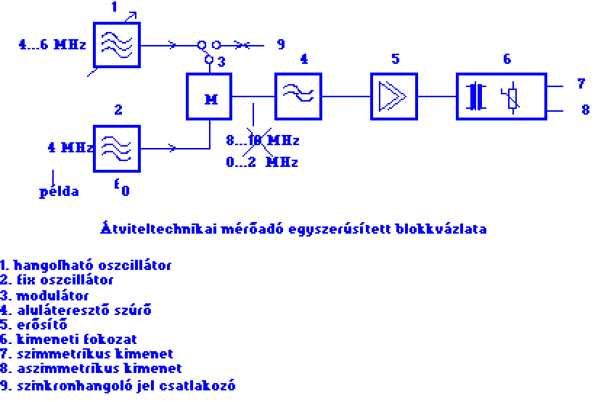
- Ismertesse az átviteltechnikai mérővevők szolgáltatásait!
Üzemmódok:
- - szélessávú: a mérővevő a bemenetére csatlakoztatott jelnek az üzemi frekvenciatartományba eső effektív értékét méri.
- - szelektív: a mérővevő a bemenetére csatlakoztatott jel egy a szelektív rendszer által kiválasztott - spektrális összetevőjének szintjét méri.
Üzemi frekvenciatartomány: A mérővevők általában széles (0...10,20,100 MHz) működési frekvencia- tartománya - áramköri okokból - több szűkebb ún. üzemi frekvencia- tartományra van felosztva. A szokásos tartományok:
- 200 Hz ... 20 kHz
- 2 kHz ... 1600 kHz
- 60 kHz ... 20, (100) MHz
Bemeneti impedancia:
A bemeneti impedanciák a szokásos /75, 150, 600 ohm / értéküek. Emellett a mérővevő használható nagy bemeneti impedanciájú feszültség- mérőként is. A nagy bemenőimpedancia a szabványos impedancia értékekhez képest nagy, nagyságrendileg 5-10 kohm.
Bemeneti csatlakozó:
- - földfüggetlen szimmetrikus (transzformátoros leválsztású)
- - aszimmetrikus (koaxiális) (kondenzátoros leválasztású)
Érzékenység:
Szinttartomány (-120 ... +20 dB)
A mérővevők érzékenysége 1 dB felbontóképességgel állítható. Szelektiv módban a mérővevőnek kétféle érzékenysége van:
- A kisebb érzékenységet (LOW NOISE) átvitel méréshez használjuk.
A LOW NOISE módban a szintet nagy felbontóképességel (0.01 dB) lehet mérni, viszont a mérőkészülék csak kis mértékben (kb. 10 dB) vezérelhető túl.
- A nagyobb érzékenységet (LOW DIST) spektrum analízishez használjuk.
A LOW DIST módban rossz a mérővevő jel/zaj viszonya, szintet kis felbontással (0.2 ... 0,5 dB) lehet mérni azonban ez spektrumanalízishez elegendő. A mérővevő kivezérlési határa magas, (50- 60 dB) így nagy spektrum összetevő különbségek mérhetők ki.
Szelektív rendszer:
A szelektív rendszer a szuperheterodin rádió elvén működik. A szelektív rendszer bemenetén levő (4) szűrő gondoskodik az üzemi frekvencia- tartományon kívül eső jelek kiszűréséről. A kiválasztott spektrális összetevőt a (6) modulátorral a (7) szűrő áteresztősávjába keverjük fel. Az I. KF (középfrekvenciás) szűrő áteresztősávja az üzemi frekvenciasáv felett van, ezzel biztosítva a tükörfrekvenciás jelek elnyomását. A szelektivitást megvalósító szűrők (10,11) a 100 kHz-es frekvenciasávban helyezkednek el, ebben a frekvenciasávban a szűrők könnyen realizálhatók. Az első és második KF közti transzponálást a (9) modulátor végzi.
Frekvenciabeállítás:
Alapkövetelmény az 1 Hz felbontású - a teljes működési frekvencia- tartományban sávváltás nélküli - frekvenciabeállítási lehetőség.
Szinkronhangolhatóság:
Frekvenciamenet méréskor is célszerű szelektíven mérni, mert a szelektív vevővel kiszűrhetjük a zavaró jeleket. A mérést komfortossá teszi a szinkronhangolás: a mérőadó hangolójelét átvezetjük a mérővevőbe így egy kezelőszervvel egyszerre lehet mindkét műszert hangolni.
Belátható, a szinkronhangolhatóság kritériuma: A mérőadó fix oszcillátorának frekvenciája meg kell hogy egyezzen a mérővevő első középfrekvenciájával.
Sávszélesség:
A mérővevő sávszűrő készlete alkalmas spektrum és zajmérésekre. Spektrumanalízishez használt sávszélességek: 20...100 Hz. Zajméréshez használt sávszélességek:
- 3,1 kHz - beszédcsatorna /súlyozatlan/
- 1,74 kHz - pszofometrikusan súlyozott beszédcsatorna ekvivalens zajsávszélessége
Szintmérés
A szintmérés felbontóképessége min. 0.1 dB /kivánatos 0.01 dB/. Mérővevők többségében beépített digitális szintmérő is található. Skála:
- Normál (-20 ... +2 dB),
- nyújtott (-1...+1 dB).
Az vizsgált jel nagyságának (szintjének) kijelzése relatív egységekben (decibel) történik.
Vonatkoztatási értékek (szintek) megegyeznek a mérőadónál leírtakkal.
Szinthitelesítés:
A szinthitelesítés a mérővevőben levő hiteles szintforráshoz történik.
Mérőmező:
A mérőadóhoz és mérővevőhöz csatlakoztatható mérőmezővel impedancia, reflexió és szimmetriamérések végezhetők.

- Rajzolja le egy átviteltechnikai mérővevő blokkvázlatát!
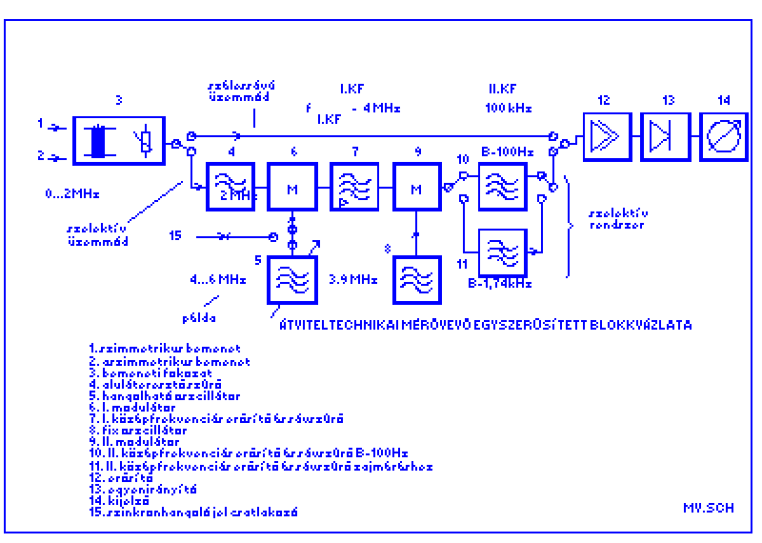

- Mi a szinkronhangolás, és mi a megvalósíthatóság feltétele egy átviteltechnikai mérőadó/vevő pár esetén?

Szinkronhangolhatóság:
Frekvenciamenet méréskor is célszerű szelektíven mérni, mert a szelektív vevővel kiszűrhetjük a zavaró jeleket. A mérést komfortossá teszi a szinkronhangolás: a mérőadó hangolójelét átvezetjük a mérővevőbe így egy kezelőszervvel egyszerre lehet mindkét műszert hangolni.
Belátható, a szinkronhangolhatóság kritériuma: A mérőadó fix oszcillátorának frekvenciája meg kell hogy egyezzen a mérővevő első középfrekvenciájával.

- Milyen vonali kódolási eljárásokat ismer?
- Bináris kódok
  - NRZ és RZ kódolás esetén a bináris információt egyenáramú impulzusok hordozzák. A kétféle kódolás egyben a vonali kódok egyfajta osztályozását is jelenti: (NRZ - No Return to Zero, NRZI - No Return to Zero Invert) nullára vissza nem térő kódolás esetén a vonali jel teljesen kitölti az elemi jel időt, (RZ) esetén csak részben. A vonali jelnek van egyenkomponense, és hosszú 0 sorozat esetén az időzítő információ nem nyerhető ki a jelből.
- Pszeudoternáris (kváziternáris) kódok
  - A bináris jelsorozatból származtatott háromszintű jelsorozatok a redundancia növelésére.
  - Az AMI (Alternate Mark Inversion) kód a legegyszerűbb pszeudoternáris kód. A kódolási szabály:
- bináris forrás | - AMI kód | - Megjegyzés
- 0 | - 0
- 1 | - +1,-1 | - szabályosan váltakozva (bipoláris szabály)
- Nullsorozat helyettesítéses kódolások
A kódolás során minden előre meghatározott hosszúságu nulla sorozatot egy azonos hosszúságú kódszóval helyettesítünk, amelyben zérustól eltérő elem is van.
- Blokk kódok
A kódolás során az átvinni kívánt forrás bináris impulzussorozatot N elemből álló blokkokra bontjuk, és minden blokknak egy n elemből álló bináris vagy többszintű vonali jel blokkot feleltetünk meg. A gyakorlatban előforduló esetek:
  - 4B3T A kódolás során 4 bináris elemnek 3 elemből álló ternáris blokkot feleltetünk meg.
- Átmenetkódolás
Redundanciát úgy is beépíthetünk a vonali jelbe, hogy a továbbítandó információ sebességénél nagyobb vonali jelsebességet alkalmazunk. A következőkben bemutatott kódok ezen az elven alapulnak:

- Hogyan állítunk elő bináris jelsorozatból bipoláris és duobináris jelsorozatot?
- bipoláris jel: y(t) = x(t) - x(t-T)
  - A kódolás során a forrás jelsorozat és annak egy bittel korábbi értéke különbségét képezzük. A kódoló nem más mint egy elsőfokú digitális felüláteresztő szűrő. Ebből következően a kódolt jelsorozatnak nem lesz egyenkomponense, és a spektruma sem tartalmaz kisfrekvenciás összetevőket.
- duobináris jel: y(t) = x(t) + x(t-T) A kódolás során a forrás jelsorozat és annak egy bittel korábbi értéke összegét képezzük. A kódoló nem más mint egy elsőfokú digitális aluláteresztő szűrő. Ebből következően a kódolt jelsorozatnak megmarad egyenkomponense, de a spektruma nem tartalmaz nagyfrekvenciás összetevőket (sávszűkítő kódolás).

- Milyen alapvető követelményeket támasztanak a vonali kódolási eljárásokkal szemben?
- A vonali szimbólumsorozat (jel) egyértelműen dekódolható legyen
- A vonali szimbólumsorozatból az időzítő információ kinyerhető legyen
- A vonali szimbólumsorozatnak ne legyen egyenáramú komponense.
- A vonali átvitel forrás szimbólumsorozat (bitsorozat) független (transzparens) legyen.
- A vonali jel spektrumában a kisfrekvenciás összetevők kis amplitúdójúak legyenek.
- A vonali jel rendelkezzen elegendő redundanciával az átvitel során fellépő hibák felderítéséhez.

- Ismertessen néhány - a gyakorlatban is használt - vonali kódolási eljárást!
- 4B3T A kódolás során 4 bináris elemnek 3 elemből álló ternáris blokkot feleltetünk meg. A kódolt jelnek nincs egyenkomponense, a kódolással sávszélességet takaríthatunk meg. Alkalmazás: ISDN BRI (160 kbit/s -> 120 kBaud)
Egy lehetséges kódolási táblázat:
- N | - n | - DC offset
- 0000 | - 0-+ | - 0
- 0001 | - -+0 | - 0
- 0010 | - -0+ | - 0
- 0011 | - 0+- | - 0
- 0100 | - +-0 | - 0
- 0101 | - +0- | - 0
- 0110 | - +-+ | - 1
- 0111 | - 0++ | - 2
- 1000 | - 0+0 | - 1
- 1001 | - 00+ | - 1
- 1010 | - -++ | - 1
- 1011 | - +00 | - 1
- 1100 | - +0+ | - 2
- 1101 | - ++0 | - 2
- 1110 | - ++- | - 1
- 1111 | - +++ | - 3
- A kódoló valójában két kódolási táblázattal dolgozik, a második az első -1 szerese. Az aktuális táblát a DC offset értéke határozza meg.
- MMS 43
  - A 4B3T hez hasonló kód.
- 4B5B A kódolás során 4 bináris elemnek 5 elemből álló bináris blokkot feleltetünk meg. A kódolt jelnek nincs egyenkomponense, viszont a sávszélessége megnő. Alkalmazás: 100BASE-TX (Ethernet) (100 Mbit/s -> 125 MBaud) 25.6M ATM (25.6 Mbit/s -> 32 MBaud)
Egy lehetséges kódolási táblázat:
  - 0000 11110
  - 0001 01001
  - 0010 10100
  - 0011 10101
  - 0100 01010
  - 0101 01011
  - 0110 01110
  - 0111 01111
  - 1000 10010
  - 1001 10011
  - 1010 10110
  - 1011 10111
  - 1100 11010
  - 1101 11011
  - 1110 11100
  - 1111 11101

  - ESC 00010 (ATM cell delineation, scrambler reset)
- 2B1Q A kódolás során 2 bináris elemnek 1 elemből álló négyszintű jelet feleltetünk meg. Alkalmazás: ISDN U interfész (T-COM) (160 kbit/s -> 80 kBaud), HDSL)
Egy lehetséges kódolási táblázat:
  - 10 +3
  - 11 +1
  - 01 -1
  - 00 -3
  - Ezzel a kódolással jelentős sávszélesség megtakarítás érhető el. pl. a kétfázisú (Manchester) kódoláshoz képest
- CMI /Coded Mark Inversion/ A CMI kódban a bináris értéket szabályosan alternáló + és - impulzusok, a 0 bináris értéket pedig a jellemző időtartam első felében - míg a második felében + amplitúdójú impulzusok hordozzák/ (A kódot és inverzét a G.703 ajánlás specifikálja)
- Manchester II.
A kódolás során a bináris "1" értéknek a +A -A amplitúdópár (a bitidő első felében +A, második felében -A) felel meg, a bináris "0"-nak pedig a -A +A amplitúdópárat feleltetjük meg.
- Az AMI (Alternate Mark Inversion) kód a legegyszerűbb pszeudoternáris kód. A kódolási szabály:
bináris forrás | AMI kód | Megjegyzés
0 | 0
1 | +1,-1 | szabályosan váltakozva (bipoláris szabály)
Az így kódolt jelnek nincs egyenkomponense, a jelből az időzítő információ kinyerhető. A jel 58% redundanciát tartalmaz a hibajelzés a bipoláris szabálysértések figyelésével megoldható. Hátránya: a jelben lehetnek hosszú 0 sorozatok amelyek eredményeképpen a vevő elvesztheti az időzítő információt. E fogyatékosság megszüntetésére vagy nullsorozat helyettesítő kódolást, vagy scramblerezést alkalmaznak.

- Rajzolja fel az álvéletlen bináris jelsorozat (PRBS) spektrumát és sorolja fel a spektrum fő tulajdonságait!
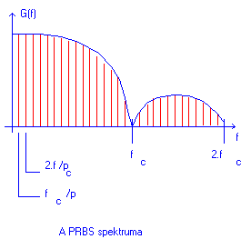
A PRBS teljesítmény sűrűség spektruma vonalas, a spektrum burkolója |sin(x)/x|.
- Mi a szemábra? Hogyan jelenítjük meg a szemábrát? Milyen következtetéseket lehet levonni a szemábrából az átvitel minőségére vonatkozóan?
Az átviteli út torzításainak hatását az a(t) és b(t) jelekre a szemábra felvételével vizsgálhatjuk
Az átviteli út torzításainak és zajának hatását a digitális jelre oszcilloszkóppal is megfigyelhetjük.
A szemábra a vizsgált adatjel elemi jeleinek egymásra rajzoltatása az oszcilloszkóp képernyőjén kihasználva azt hogy az oszcilloszkóp képernyőjének utánvilágítása véges. A mérésnél az oszcilloszkópot az adatjel időzitő jeléről /órajel/ indítjuk, és T eltéritési sebességet állítunk be. /T - az elemi jel időtartama/
A szem "nyitottsága" az adatátvitel egyik fő minőségi jellemzöje. Ha a szem függőleges irányban csukott, amplitudó torzításra, ha vizszintes irányban csukott, futási idő torzitásra következtethetünk.
A szem időszakos becsukódásának mértéke az adatátviteli összeköttetés zajtűrő képességére enged következtetni.

- Hogyan állítunk elő PRBS jelet?
- A PRBS jelet visszacsatolt shiftregiszterrel állíthatjuk elő:
- 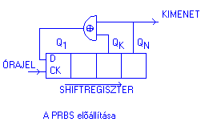
- Az N fokozatú shiftregiszter K-adik és N-edik fokozatának Q_{K} és Q_{N} kimenete a modulo 2 összeadó bemenetére csatlakozik. Az órajel hatására a regiszterben tárolt bitek egy hellyel jobbra lépnek, és az első helyre a mod 2 összeadás eredménye lép.
- A sorozat 2eN - 1 impulzus után ismétlődik és az "1" értékek száma eggyel több a "0" értékek számánál a sorozaton belül (mert a csupa "0" állapot nincs megengedve a shiftregiszterben).
- A p= 2eN - 1 bit hosszúságú sorozat az un. maximális hosszúságú PRBS. Bizonyítható, hogy a shiftregiszter tartalma csak 2eN - 1 lépés után ismétlődik, ha a visszacsatolásnál az alábbi szabályt alkalmazzuk:
- N 2 3 4 5 6 7 9 10 11 15 17 18 20 21 22 23 25 28 31 33
- K 1 1 1 2 1 3 4 3 2 1 3 7 3 2 1 5 3 3 3 13

- Rajzoljon le egy Manchester II kódoló kapcsolást!
  - Bemenetek:
    - IN - TTL adatjel
    - CLK2 - TTL kétszeres frekvenciájú időzítőjel
  - Kimenetek:
    - OUT - TTL kódolt jel
XNOR Kapu
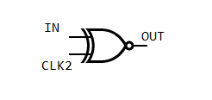

- Rajzoljon le egy Manchester II dekódoló kapcsolást!
  - Bemenetek:
    - IN - TTL kódolt adatjel
    - CLK2 - TTL kétszeres frekvenciájú a vett jelből kinyert időzítőjel
  - Kimenetek:
    - OUT - TTL dekódolt jel
AND kapu
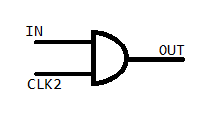

- Rajzolja le egy R₀ hullámellenállású szűrő illesztett lezárásának kapcsolását, ha a generátor 0 ohmos, és ha a szűrő kimenetére oszcilloszkóp csatlakozik! Hogyan valósítaná meg az illesztett lezárást abban az esetben, ha a generátor belső ellenállása 2R₀?

- Hogyan csökkentették a továbbítandó jel sávszélesség igényét a HDSL rendszer alkotói?
- Kéthuzalos echo kompenzált teljes-duplex átvitelt alkalmaznak, ez felezi a felhasznált érpárak számát (pl. a primer PCM-hez képest, ahol irányonként egy-egy érpár szükséges).
- Scramblerezést és sávszélesség takarékos vonali kódolás alkalmaznak (pl.: 2B1Q vagy CAP).
- Több érpárra szétosztva továbbítják az adatokat, így két érpár esetén felezõdik, három érpár esetén harmadolódik a sávszélesség igény. Erre három változatot dolgoztak ki:
  - 3 érpár (3 * 784kbps)
  - 2 érpár (2 * 1168kbps)
  - 1 érpár (2320kbps, csak USA)

- Rajzolja fel egy kéthuzalos echo kompenzált teljes duplex digitális átviteli rendszer vázlatát!
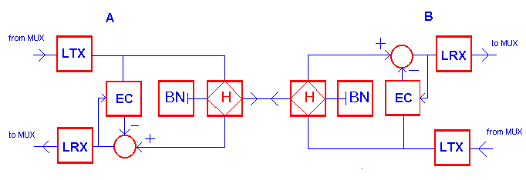
- Milyen interfészei vannak egy HDSL modemnek?
A HDSL rendszerek vonali végberendezései az ún HDSL modemek felhasználói oldalukon egy szabványos interfésszel (pl.: ITU-T G.703 2048 kbit/s (PCM, E1), vagy valamilyen nagysebességű V-sorozatú interfész) rendelkeznek, vonali oldalukon pedig HDSL interfésszel.
- Ismertesse a HDSL rendszerben alkalmazott kerettípusokat?
- A HDSL rendszer keretfelépítése
- A továbbiakban a 2B1Q kódolású 3 érpáras duplex átvitelt biztosító HDSL rendszer keretfelépítését mutatjuk be.
Az 1. és 3. ábra a HDSL technológiát használó digitális szakasz egyserûsített felépítését mutatja be, feltüntetve az egyes pontokon levõ kerettípusokat.
Az alkalmazási interfész felöl érkezõ jelfolyamot (pl. Primer PCM) az Interface csomagokba, un. Application frame-ekbe szervezi, melyeket a leképezõ egység (Mapping unit)Core keretekbe (Core frame) szervez. Az Application frame-ek szekezete interfész függõ, ezért ezekkel külön nem foglalkozunk.
- 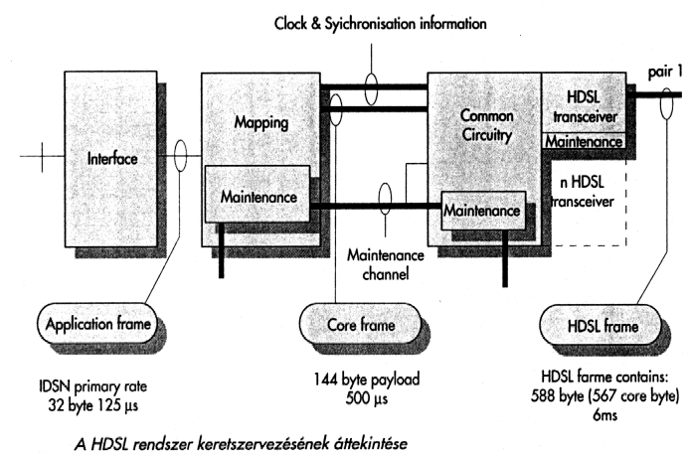
- (1. ábra) HDSL rendszer blokkvázlata
- A 144 byte-ból álló Core keretek stuktúrája függ az alkalmazástól, tartalmazhatnak például 4 darab primer PCM keretet ( 4*32 byte+16 byte kiegészítõ adat = 144 byte ) (lásd a2. ábrát). A közös áramkör (Common Circuitry) feladata, hogy a bekerülõ Core kereteket kiegészítse megfelelõ kiegyenlítõ, fenntartási és fejléc bitekkel, és egy elõre megadott sorrend szerint az így létrejött HDSL kereteket (HDSL frame) a HDSL adóvevõbe (HDSL Transceiver) továbbítsa. HDSL adóvevõbõl kiépítettségtõl függõen lehet egy- kettõ- vagy három darab, a hozzájuk tartozó regenerátorokkal, elõfizetõi hurokkal (és a hurokban max. 1 darab repeater-el) együtt. Természetesen a rendszer teljes átviteli sebessége eltérõ ezekben az esetekben (784kbit/s, 2x784 vagy 2x1168kbit/s, illetve 3x784kbit/s).
A vételi oldalon a HDSL kereteket a közös áramkörben multiplexálják és visszaállítják belõlük a Core kereteket, majd a leképezõ egység segítségével elõállított alkalmazási kereteket továbbítják az interfész egység felé, melynek a kimenetén az eredeti jelfolyam jelenik meg.
- 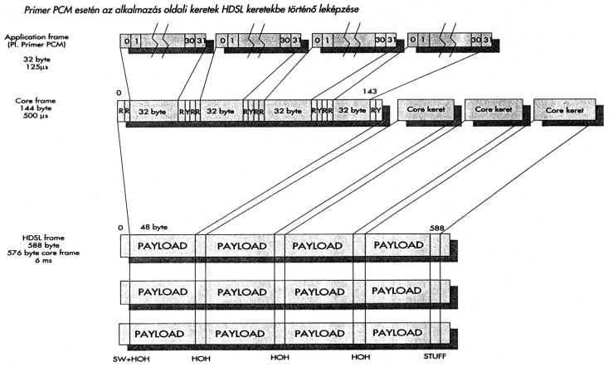
- (2. ábra) Keretszervezés primer PCM forrás esetén

- Rajzolja fel egy HDSL rendszer blokkvázlatát!
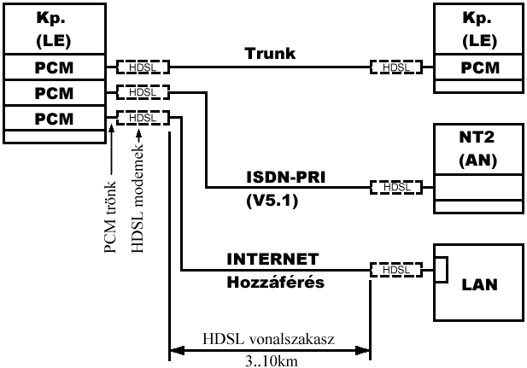

- Rajzoljon le egy AMI kódoló kapcsolást!
  - Bemenetek:
    - IN - TTL adatjel
    - CLK - TTL időzítőjel
  - Kimenetek:
    - OUT1 - TTL kapcsoló vezérlőjel "1" - ha pozitív impulzust kell kiadni
    - OUT2 - TTL kapcsoló vezérlőjel "1" - ha negatív impulzust kell kiadni
(A kapcsolási rajz otthon előre is elkészíthető és névvel ellátva beadható!)
- Rajzoljon le egy AMI dekódoló kapcsolást!
  - Bemenetek:
    - IN1 - TTL jel "1" - ha pozitív impulzus érkezett
    - IN1 - TTL jel "1" - ha negatív impulzus érkezett
    - CLK - TTL a vett jelből kinyert időzítőjel
  - Kimenetek:
    - OUT - TTL adatjel
    - CLK - TTL időzítőjel
(A kapcsolási rajz otthon előre is elkészíthető és névvel ellátva beadható!)
- Rajzoljon le bipoláris kódoló kapcsolást!
  - Bemenetek:
    - IN - TTL adatjel
    - CLK - TTL időzítőjel
  - Kimenetek:
    - OUT1 - TTL kapcsoló vezérlőjel "1" - ha pozitív impulzust kell kiadni
    - OUT2 - TTL kapcsoló vezérlőjel "1" - ha negatív impulzust kell kiadni
(A kapcsolási rajz otthon előre is elkészíthető és névvel ellátva beadható!)
- Rajzoljon le egy duobináris kódoló kapcsolást!
  - Bemenetek:
    - IN - TTL adatjel
    - CLK - TTL időzítőjel
  - Kimenetek:
    - OUT1 - TTL kapcsoló vezérlőjel "1" - ha pozitív impulzust kell kiadni
    - OUT2 - TTL kapcsoló vezérlőjel "1" - ha 2-szeres pozitív impulzust kell kiadni
(A kapcsolási rajz otthon előre is elkészíthető és névvel ellátva beadható!)
- Rajzoljon kapcsolási vázlatot az átviteltechnikai mérővevők bemeneti áramköréről!
(A kapcsolási vázlat otthon előre is elkészíthető és névvel ellátva beadható!)
Csillapító – előválasztó (sáváteresztő szűrő)

